разрушительные
последствия для детей

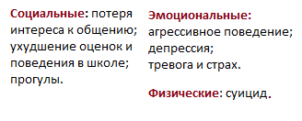

Воспитание и знания – основа защиты ребенка от воздействия различных вредных факторов среды. Это касается как реальной, так и виртуальной жизни.

правила для взрослых

Правило 1. Внимательно относитесь к действиям ваших детей в «мировой паутине».
Правило 2. Информируйте ребенка о возможностях и опасностях, которые несет в себе сеть.
Правило 3. Выберите удобную форму контроля пребывания вашего ребенка в Сети.
Правило 4. Регулярно повышайте свой уровень компьютерной грамотности, чтобы знать, как обеспечить безопасность детей.

Полезные ссылки:
- Безопасный Интернет для детей: законодательство, советы, мнения, международный опыт - http://i-deti.org/
- Дети в сети: формула безопасности - все об интернет-безопасности - https://securelist.ru/

- Ваш ребенок и социальные сети: простые правила - https://kids.kaspersky.ru/
- Подросток и закон: Интернет-угрозы - http://podrostok.edu.yar.ru/
- Цифровая грамотность - http://сетевичок.рф/
- Проект Ростелеком «Безопасность детей в Интернете» - http://www.safe-internet.ru/

Буклет создан для
родителей и педагогов


Автор: учитель информатики Коченкова Т.В.
МБОУ «Малотавринская СОШ»

БЕЗОПАСНЫЙ ИНТЕРНЕТ

2018 год
Вредный контент
кибербуллинг


- Наркотики
- Терроризм


- Порнография
- Нецензурная речь

- Насилие и жестокость
- Пропаганды суицидов
- Расовая и национальная неприязнь
- Призывы к противоправному поведению

Чем Интересуются дети
в Интернете?

Личная информация в Интернете формирует цифровой слепок собственного Я

Что нельзя размещать в сети

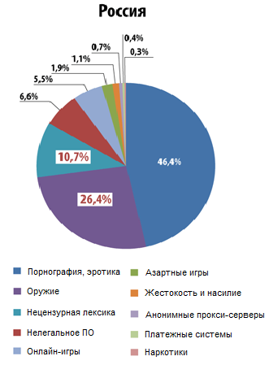
- Домашний адрес и номер школы.
- Номер телефона. Текущая геолокация («чекин»).
- Откровенные/компрометирующие фото.
- Компрометирующие снимки других людей.
- Фотографии с дорогими подарками.
- Информация о личной жизни.
- Резкие высказывания по неоднозначным темам.

Существуют сервисы,
которые анализируют
профили
в социальных сетях

Всё, что вы или ваш ребенок опубликуете, может быть использовано против вас!

Это использование силы или влияния, прямо или косвенно, в устной, письменной или физической форме, либо путем демонстрации или иного использования снимков, символов или чего-либо другого в целях запугивания, угроз, травли, преследования или смущения при помощи интернета или других технологий, к примеру, мобильных телефонов.
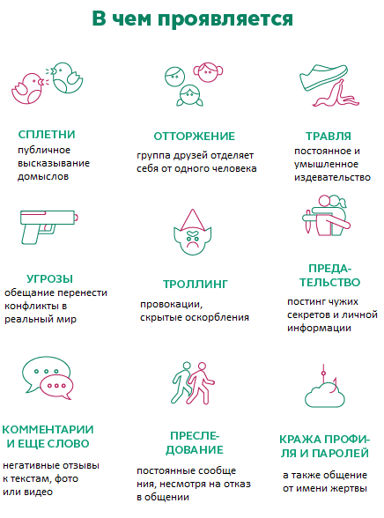
Груминг и секстинг

это установление дружеского и эмоционального контакта с ребенком в интернете для его дальнейшей сексуальной эксплуатации или шантажа

